Муниципальное бюджетное учреждение дополнительного образования
«Центр внешкольной работы «Истоки» г. Челябинска»

Методическая разработка интегрированных занятий по краеведческому направлению

«История и ремесла народов Южного Урала»

Автор-составитель:
Педагог дополнительного образования Ермолина В.В.

Челябинск, 2021.

УЧЕБНОЕ ЗАНЯТИЕ №1
Тема занятия: «История и ремесла башкирского народа»
Возраст учащихся: 8-12 лет
Количество учащихся: 10-12 человек
Время занятия: 90 минут
Цель занятия: Познакомить учащихся с национальностями, проживающими на Южном Урале и их культурным наследием посредством изучения особенностей культурных традиций башкирского народа
Задачи:
1. Познавательные: познакомить с культурой и бытом разных национальностей Южного Урала.
2. Развивающие: вызвать интерес у обучающихся к изучению культурного наследия различных национальностей Южного Урала, развить художественно-творческие способности
3.Воспитательные: воспитывать чувство толерантности, уважение к традициям и культуре граждан России
Тип занятия:
- закрепление знаний, умений и навыков - постановка задачи и самостоятельная работа ребенка под руководством педагога;
- применение полученных знаний и навыков - прикладная деятельность ребенка, использующего на практике приобретенные знания.
Методы обучения: наглядно-словесный, практический
Способы обучения: репродуктивный
Материалы и оборудование для педагога: ноутбук или проектор с экраном (иллюстрации с изображением людей в национальных костюмах, дома, образцы национальных орнаментов, вышивок, посуды, национальная музыка и т.д)
Материалы и оборудование для учащихся: настольный ткацкий станок или лист картона размером 15х20 см, с предварительно натянутой нитью основы, нитки для вязания (шерсть, акрил, хлопок), деревянные палочки, шнуры, шерсть для валяния, расческа, ножницы.
План занятия:
1.Организационный. Приветствие, проверка готовности учеников к работе
2.Введение. Знакомство с предстоящей работой
3.Объяснение и изучение материала:
- рассказ об истории и культуре башкирского народа;
- показ наглядных материалов
4.Перерыв
5.Практическая деятельность: создание «коврика»
6.Подведение итогов.
Ход занятия

Часть занятия | Содержание | Время
1.Организационная часть | Знакомство с детьми. Установление эмоционального контакта с детьми. | 5 минут
2.Введение. | Знакомство с предстоящей работой | 10 минут
3.Объяснение и изучение материала | Рассказ об истории и культуре башкирского народа; | 20 минут
 | Показ наглядных материалов
4. Перерыв | Проветривание помещения | 5 минут
5. Практическая деятельность | Краткий инструктаж по технике безопасности, создание «коврика» | 40 минут
6. Подведение итогов | Краткий анализ занятия. Подведение итогов занятия. Рефлексия. Прощание. | 10 минут

Содержание этапов занятия:
- Организационный:
- Приветствие;
- Проверка явки и готовности к работе:
- Настрой на работу

- Введение: знакомство с темой занятия и предстоящей практической работой
- Объяснение и изучение материала:
Все вы знаете, что мы живем в Челябинской области. Челябинская область находится на юге Уральских гор. Край, в котором мы живем, называется Южный Урал. Красив и богат Южный Урал. Есть здесь и просторные степи, есть и леса, богатые дарами. Есть горы, в которых спрятаны бесценные сокровища. Но о сокровищах скрытых под землей и в горах, мы поговорим в следующий раз. Самое главное богатство нашего края – это люди. Ребята! Вы знаете, какие народы живут на Южном Урале? (ответы детей).
Вообще в нашем крае проживает 40 народностей. Но больше всего башкир, татар и русских. И сейчас ребята, я вас приглашаю в путешествие по «реке времени», в прошлое Южного Урала.
В давние-давние времена жил да был кочевой народ. Они кочевали с места на место, лучшие земли искали. Было у кочевого народа много скота, а животным нужны просторные степи, богатые травами, да реки с чистой водой. Там, где жили кочевники травы и воды мало было, и вот они решили поискать лучших мест. Долго шли кочевники, устали. Задумались аксакалы: что делать? Куда идти, на запад или на юг? Аксакалы-это старшие, самые умные люди в племени. Вдруг они увидели стаю волков. И тут вожак стаи подошел к людям, встал впереди каравана и повел людей. Долго шло племя кочевников за волком, пока не дошли до благодатной земли, богатой реками и озерами с чистой водой, степями с зеленой травой, лесами да горами. Дойдя до этого места, волк вдруг исчез. Посоветовавшись между собой, кочевники решили, что не найти им лучшего места для житья. Поставили люди юрты, стали разводить скот: коней, овец, коз, коров, верблюдов. (Демонстрация фото-материалов)
С тех пор этот народ стал называть себя «башкорт», т.е. людьми пришедшими за волком. Потомки «башкортов» до сих пор живут на Южном Урале, и называем мы их «башкиры». Летом башкиры по степи кочевали, дома-юрты с собой брали. Юрта-это дом. Юрту собирали из реек и покрывали войлоком. В юрте зимой тепло, а летом прохладно. Внутри юрты в центре очаг располагался, там еду готовили для всей большой семьи. По краям юрты сундуки, да лежанки стояли. А на полу много теплых, да красивых ковров. Башкиры на этих коврах сидели, отдыхали и кушали вокруг очага. (Демонстрация фото-материалов)
Зимой башкиры жили в аулах, в теплых деревянных домах. Аулы строили вдоль рек, да густых лесов. В реках башкиры ловили рыбу, в лесу на зверя охотились, а также собирали грибы, ягоды и мед диких пчел. (Демонстрация фото-материалов). И сегодня мы представим себя на месте детей, ваших ровесников, которые с самого рождения впитывали основы традиционных ремесел, таких как вязание, обработка кожи (обувь и даже посуда), обработка шерсти, обработка дерева (посуда, сундуки, каркас для юрты) а также башкиры отличные кузнецы. А в конце рассказа соткем свой маленький коврик, который в оригинальном виде называется килим.
Ковроткачество – традиционное ремесло овцеводов – у башкир представлено в изготовлении килимов и паласов. В 19 и 20 веках тканьём безворсовых ковров занимались главным образом в южных и восточных районах Башкирии и в восточном Зауралье, где длительное время сохранялись полукочевые хозяйственные и культурные традиции. Полосатые ковры (буй палас), более древние, до недавних пор являлись единственным видом ковровых изделий на юго-востоке республики. Их нашивали на войлоки. В таком виде они служили постелью, в юрте и других летних жилищах ими устилали пол, в избе – покрывали нары. Паласы, предназначенные для постели, складывали на деревянные узорные подставки - живописная горка из свёрнутых паласов украшала интерьер. В последний период принято ткать полосатые дорожки. Паласы, орнаментированные разноцветным узором (асылы палас, килим), более характерны для Приуралья. Они очень декоративны и разнообразны в подборке цветов, орнаментальных фигур, в заполнении фона, каймы и пр. Звёзды, ромбы, треугольники, завитки-рога – наиболее частые элементы в композиции узоров. В новых коврах встречаются и растительные мотивы. Башкирские ковры оставляют радостное, праздничное впечатление, потому что используются нитки ярких цветов, которые эффектно смотрятся как сами по себе, так и на черном фоне. (Демонстрация материалов). Теперь мы уходим на перерыв, после которого приступаем к практической работе.
4.Перерыв. Во время перерыва все выходят из кабинета, помещение проветривается.
5.Практическая деятельность: краткий инструктаж по технике безопасности, создание «коврика». Во время работы можно включить башкирскую музыку
Для создания коврика нам понадобится так называемый «детский» станок, который опытные мастерицы используют для создания образцов будущих больших полотен. (Демонстрация станка). Если такого станка нет – ничего страшного, с помощью простого куска картона можно создать ткацкую раму, которая лежит перед вами. Мы начинаем с того, что выбираем нитки для нашего будущего коврика. Эта нить называется уточная и проходит по горизонтали нашей рамки. Нить, в которую мы прокладываем уточную нить, намотана по вертикали и называется основа. Первую уточную нить мы привязываем в низу, возле палочки, а затем, заводим ее сверху и снизу вертикальных нитей основы. Вставленная деревянная палочка указывает путь для утка – ложна получиться «шахматная структура». (Демонстрация прокладки нити). Уточная ныряет как уточка, так проще запомнить процесс ткачества. Когда вы решили поменять цвет уточной нити, новый цвет привязывается к предыдущей, и так далее. Когда ткацкая рамка будет полностью заполнена цветными полосками, мы снимаем получившийся коврик с рамы (демонстрация снятия). Длинные ниточки основы можно завязать между собой или зафиксировать с помощью палочки. Готовое изделие можно декорировать фетром или бисером.
Этот коврик можно использовать не только как элемент украшения интерьера. Если мы пришьем с обратной стороны ткань и добавим ремень, то получится маленькая сумочка или кошелек. Если пришить наш образец к карману джинсовой куртки – мы увидим авторский декор готового промышленного изделия. (Демонстрация образцов).
6.Подведение итогов
Завершая наше занятие, давайте устроим выставку работ, все дружно посмотрим, какие коврики получились. Просмотр сотканных работ, обсуждение, фотографирование полученных работ. Уборка рабочего места.

УЧЕБНОЕ ЗАНЯТИЕ 2
Тема занятия: «История и ремесла татарского народа»
Возраст учащихся: 8-12 лет
Количество учащихся: 10-12 человек
Время занятия: 90 минут
Цель занятия: Познакомить учащихся с национальностями, проживающими на Южном Урале и их культурным наследием посредством изучения особенностей культурных традиций татарского народа
Задачи:
1. Познавательные: познакомить с культурой и бытом разных национальностей Южного Урала.
2. Развивающие: вызвать интерес у обучающихся к изучению культурного наследия различных национальностей Южного Урала, развить художественно-творческие способности
3.Воспитательные: воспитывать чувство толерантности, уважение к традициям и культуре граждан России
Тип занятия:
- закрепление знаний, умений и навыков - постановка задачи и самостоятельная работа ребенка под руководством педагога;
- применение полученных знаний и навыков - прикладная деятельность ребенка, использующего на практике приобретенные знания.
Методы обучения: наглядно-словесный, практический
Способы обучения: репродуктивный
Материалы и оборудование для педагога: ноутбук или проектор с экраном
Материалы и оборудование для учащихся: белые, черные, серые, красные нитки для вязания (шерсть, акрил, хлопок), тесьма, ножницы, игла, пайетки, бисер.
План занятия:
1.Организационный. Приветствие, проверка готовности учеников к работе
2.Введение. Знакомство с предстоящей работой
3.Объяснение и изучение материала:
- рассказ об истории и культуре татарского народа;
- показ наглядных материалов
4.Перерыв
5.Практическая деятельность: создание куклы-оберега
6.Подведение итогов.
Ход занятия
Часть занятия | Содержание | Время
1.Организационная часть | Знакомство с детьми. Установление эмоционального контакта с детьми. | 5 минут
2.Введение. | Знакомство с предстоящей работой | 10 минут
3.Объяснение и изучение материала | Рассказ об истории и культуре татарского народа; | 20 минут
 | Показ наглядных материалов
4. Перерыв | Проветривание помещения | 5 минут
5. Практическая деятельность | Краткий инструктаж по технике безопасности, создание куклы-оберега | 40 минут
6. Подведение итогов | Краткий анализ занятия. Подведение итогов занятия. Рефлексия. Прощание. | 10 минут

3.Объяснение и изучение материала:
Продолжаем наше путешествие по «реке времени».
Не только башкир привлек наш богатый край. На благодатных землях поселились и татары. История появления татар на нашей земле можно сказать трагическая. Много лет назад правил на Руси царь – Иван IV, народ прозвал его Иван Грозный. И действительно царь был грозен нравом. Что ему не нравилось в государстве, он тут же чинил расправы и казни над людьми. А в те времена недалеко от Руси на реке Волге стояло очень красивое и богатое ханство, и называлось оно Казанское или Булгарский вилаят, как звали его сами жители. А жителями там были татары. Главный их город назывался Казань. И вот Иван Грозный решил присоединить эти богатые земли к Русскому царству. В 1552 году армия Ивана IV штурмом взяла Казань, следствием чего стало присоединение Казанского ханства к Московскому княжеству. После этого события Казанское ханство как отдельное государство перестало существовать. Жители ханства сопротивлялись тем новым порядкам, которые вводили русские, и начали устраивать народные восстания. Всех кто восставал, царь Иван IV отправлял в ссылку, в самые отдаленные уголки Русского царства, а именно на Урал. Таким образом татары и появились на наших землях.
По традиции татарские села располагались на берегах рек. Традиционным жилищем татар была изба, отгороженная от улицы высоким забором. Фасад избы обязательно украшался многоцветной росписью. И не было в селе ни одной похожей избы. Внутри избы, вдоль стен тянулись полати, на них люди спали, ели, занимались рукоделием. Также в каждой избе почетное место занимал кованный большой сундук, там хранилось самое ценное. И куски материи, и приданое для молодой девушки, а иногда деньги и украшения.
Татары очень трудолюбивый народ. Они занимались торговлей и ремеслами. Какие же ремесла были в почете у татар? Это обработка дерева (делали деревянные изделия), обработка кожи (шили обувь), ткацкое дело, шитье золотом, были среди татар умелые кузнецы и ювелиры.
Хозяйки с утра до ночи хлопотали по хозяйству, кто на кухне обед готовит на семью, кто шьет, кто украшения делает…. Самая старшая хозяйка дома следила за укладом в семье, чтоб все было мирно, все были сыты и здоровы. Для этого раз в год самая старшая женщина делала куклу-оберег, которая была духом-помощником, хранителем семейного счастья. Кукол нельзя было выкидывать. Считалось, что кукла, сделанная своими руками, несет в себе частичку души автора. Поэтому все куклы бережно складывались в сундук для будущих поколений. Некоторые ставили их на окно, другие - в углу на полке, в корзинах, ящиках или в специальных домиках в подвале, на чердаке. Татары куклам имен не давали. Обычно кукла была безликой. Лицо куклы оставалось белым. Кукла без лица считалась недоступной для вселения в нее злых, недобрых сил, а значит, безвредной для людей. Давайте и мы сегодня с вами попробуем сделать такую куклу.
4.Перерыв. Во время перерыва все выходят из кабинета, помещение проветривается
5. Практическая деятельность: краткий инструктаж по технике безопасности, создание куклы-оберега. Во время работы можно включить татарскую народную музыку.
Традиционная татарская кукла делается из шерстяных ниток. Кукле–женщине делают длинное платье в соответствии с требованиями Шариата, которое, как говорится в Коране, «скрывает все, кроме явного».
Для начала необходимо нарезать нитки на пучки. В одном пучке – около 20 нитей. Пучок нарезанной серой нити – 15 см, пучок белой нити – 6 см, пучок черной нити – в два раза длиннее серой – ок, 30 см, из этой нити делаются волосы. Укладываем на столе белые и черные нитки, а серую нитку – по периметру этих нитей – получается трехслойный моток. Обвязываем вверху всю конструкцию, закрепляя нитки. Разворачиваем. Отделяем черную нитку – завязываем косички. Формируем круглую форму головы, и перетягиваем белой ниткой. Таким образом у нас начинает проявляется фигурка. Что не хватает кукле? (Ответы детей). Правильно – ручек. Их мы сделаем из серой нитки – сплетем косичку из 12 нитей по 8 см. каждая. Кончики обвязываем нитью красного цвета, фиксируем, что бы они не развязались. Вставляем косичку перпендикулярно, под голову.
Теперь начинаем одевать нашу куклу. Измеряем с помощью полоски картона шириной 1 см. диаметр головы. Отрезаем необходимую длину, склеиваем. Получившийся «обруч» обвязываем красной нитью. Головной убор под названием калфак готов! Калфак стал неотъемлемой частью классического национального татарского костюма. Богато украшался вышивкой, расшивался золотыми и серебряными нитями, бисером. В начале XX века среди татарских женщин, в большей степени у интеллигенции и горожан, распространилась европейская форма одежды, однако калфак, несмотря на уменьшение в размерах, остался традиционным головным убором, подчеркивавшим национальность женщины.
Из красной нити делаем платье. Измеряем нашу куколку – у каждого может получиться разная длинна. Если длина куклы от шеи до низа 10 см, то красная нить должна быть в два раза длиннее. Количество нитей – ок. 20 штук. Порезанные нити собираем на одну и завязываем вокруг шеи куколки. Затем переходим к украшению куколки. На калфак можно пришить пайетки, бисер. Линию талии выделить цветной тесьмой. В завершении – выравниваем нижнюю часть куклы – подрезаем нитки. Куколка готова! При желании, из оставшихся ниток можно сделать фигурку младенца.
6.Подведение итогов.
Завершая наше занятие, давайте вспомним, что такое калфак? (Ответы детей). Почему у кукол-оберегов не рисуют лица? (Ответы детей). А что такое килим? (Ответы детей). Просмотр работ, обсуждение, фотографирование. Уборка рабочего места.

УЧЕБНОЕ ЗАНЯТИЕ 3
Тема занятия: «История и ремесла русского народа»
Возраст учащихся: 8-12 лет
Количество учащихся: 10-12 человек
Время занятия: 90 минут
Цель занятия: Познакомить учащихся с национальностями, проживающими на Южном Урале и их культурным наследием посредством изучения особенностей культурных традиций русского народа
Задачи:
1. Познавательные: познакомить с культурой и бытом разных национальностей Южного Урала.
2. Развивающие: вызвать интерес у обучающихся к изучению культурного наследия различных национальностей Южного Урала, развить художественно-творческие способности
3.Воспитательные: воспитывать чувство толерантности, уважение к традициям и культуре граждан России
Тип занятия:
- закрепление знаний, умений и навыков - постановка задачи и самостоятельная работа ребенка под руководством педагога;
- применение полученных знаний и навыков - прикладная деятельность ребенка, использующего на практике приобретенные знания.
Методы обучения: наглядно-словесный, практический
Способы обучения: репродуктивный
Материалы и оборудование для педагога: ноутбук или проектор с экраном
Материалы и оборудование для учащихся: краски акриловые (6-8 цветов), кисти круглые, №2,8,10 (белка или искусственная щетина), бумага формата А4, карандаш простой, ластик, палитра, деревянная заготовка разделочной доски или кусок фанеры размера ок. 10х15 см.
План занятия:
1.Организационный. Приветствие, проверка готовности учеников к работе
2.Введение. Знакомство с предстоящей работой
3.Объяснение и изучение материала:
- рассказ об истории и культуре русского народа;
- показ наглядных материалов
4.Перерыв
5.Практическая деятельность: роспись деревянной заготовки
6.Подведение итогов.
Ход занятия
Часть занятия | Содержание | Время
1.Организационная часть | Знакомство с детьми. Установление эмоционального контакта с детьми. | 5 минут
2.Введение. | Знакомство с предстоящей работой | 10 минут
3.Объяснение и изучение материала | Рассказ об истории и культуре русского народа; | 20 минут
 | Показ наглядных материалов
4. Перерыв | Проветривание помещения | 5 минут
5. Практическая деятельность | Краткий инструктаж по технике безопасности, роспись деревянной заготовки | 40 минут
6. Подведение итогов | Краткий анализ занятия. Подведение итогов занятия. Рефлексия. Прощание. | 10 минут

3.Объяснение и изучение материала:
А как же русские появились на Южном Урале? В то время, о котором я говорю, а это 16-17 век, в России было крепостное право. (Спросить у детей знают ли они, слышали ли). И многие крестьяне сбегали от своих помещиков, от непосильного труда, налогов, и даже побоев. Куда бежать? Бежали в глухие леса, подальше от своих губерний. И прошел слух среди крестьян, что есть земля, до которой трудно добраться, стоит она у подножия древних гор. Но земля эта богата и лесами и озерами, и пушным зверем. Так, что можно прокормить и себя, и семью. А земля эта, как вы наверно догадались, Южный Урал.
Поначалу беглых крестьян кормил лес (охота, собирательство). Затем люди потихоньку начали обживаться, строить дома, обзаводиться хозяйством, пахать землю, и сеять все, что нужно для пропитания семьи.
В 17 веке по приказу правительства, на Южном Урале начали строить сторожевые крепости, а при них заводы. Заводы эти вырабатывали железную, медную и прочие руды. (Помните я вам говорила, что в нашей земле спрятаны богатства?) И вскоре на этих заводах, а также рудниках (объяснить) стали работать бывшие беглые крестьяне. Так и закрепились русские на Южном Урале.
Как же они жили? Так же как башкиры и татары, русские селились рядом с реками и озерами. Жилищем была изба, где центральное место занимала печка. Вдоль стен также тянулись полати, на которых спала, ела вся многочисленная семья. Мужчины работали, кто в поле, кто на рудниках и заводах. А женщины дома смотрели за детьми, да хлопотали по хозяйству. Русские также были большими мастерами, у них также было развито и ремесло и рукоделие. Резьба по дереву и кости, кружевоплетение, вышивка, роспись по дереву и металлу, керамика, изделия из кожи и меха. Однако мировую славу южноуральских мастеровых снискали каслинское чугунное литье и златоустовская гравюра и оружие. (Демонстрация образцов из коллекции авторов-составителей программы)
И для того, чтобы поближе познакомиться с культурой русского народа проживающего на Урале, сегодня мы возьмем в руки кисти
Урало-сибирская роспись – это одна из разновидностей свободной кистевой росписи масляными красками, распространенная на Урале и в Западной Сибири. Роспись предполагает особую технику мазка (разбел), когда на кисть одновременно с белилами берётся цветная краска. В XVII веке двухцветный мазок в Сибирь и на Урал принесли поморы из Архангельского края, а в конце XVIII – начале XIX вв. переселенцы с юга России и Украины – внесли в колорит росписи обилие фантазийных форм и богатую (южную) цветовую гамму.
Большой поток переселенцев положил начало широкому строительству не только жилых зданий, но и общественных построек. Потребность в их красочном убранстве помогла зарождению на Урале ремесленных художественных центров.
Подъем художественной жизни второй половины XVII в. охватывает крупные города Прикамья, среди которых ведущую роль играл Соликамск. Кроме промышленного, он приобрел большое торговое значение, являясь к тому же и крупным культурным центром. Крупными промысловыми центрами в XVII в. становятся Тюмень, Тобольск, Нижний Тагил и другие города Приуралья и Сибири.
В XVIII-XIX вв. крестьяне расписывали берестяную и деревянную посуду, металлические изделия. Народная декоративная роспись была тесно связана с иконописью, так как украшением бытовой утвари и интерьеров, как правило, занимались иконописцы. В изготовлении икон была распространена специализация. Среди иконописцев выделялись "травники", "личники", "доличники". Мастера-травники расписывали прялки, украшали дома зажиточной части населения. На Урале в это время постепенно складываются два направления в росписи утвари – роспись металлических и деревянных изделий. Металлические изделия расписывали, в основном, в посёлках при демидовских заводах – Нижнесалдинском, Невьянском, Нижнетагильском. Это стало городским ремеслом. Роспись деревянных изделий осталась ремеслом сельских районов Урала и была сосредоточена в наиболее заселённых посёлках. Различные сёла специализировались на производстве какого-либо одного вида товара. Так, например, в районе Кунгура красили коромысла, около Оханска делали крашеные телеги, в Шадринском и Талицком районах точили и распиливали деревянные чаши, вблизи Далматова изготавливали прялки. (Демонстрация материалов)
4.Перерыв. Во время перерыва все выходят из кабинета, помещение проветривается
5. Практическая деятельность: краткий инструктаж по технике безопасности, роспись деревянной заготовки. Во время работы можно включить русскую народную музыку.
Сама техника Урало-сибирской росписи достаточно простая. Для начала определяем размер и композицию нашего рисунка (смотрим на деревянные заготовки). Затем разукрашиваем светлыми цветами основные элементы (создаем подмалевок). Это бутоны, листья, фигурки птиц. А тепер, приступаем непосредственно к росписи. Обмакиваем кисть в краску нужного цвета, и вращая её вокруг оси, за одно движение превращаем подмалёвок в ягодку или лепесток. Для создания более объемных элементов –обмакиваем кисть в две краски например, в белую и красную и точно так же поворачиваем кисть на заготовке. Благодаря этому приему получаются мягкие переходы от цвета к цвету.
Основные элементы росписи – розы и цветущие деревья. Самой распространенной композицией является "букет".
6.Подведение итогов.
Завершая наше занятие, давайте посмотрим, что у нас получилось. Просмотр работ, обсуждение, фотографирование. Уборка рабочего места.

Список литературы и интернет-ресурсов:
- Агеева Р. А. Какого мы роду-племени? М.: 2000
- Валеев Ф. Т., Томилов Н. А. Татары. История и культура. Новосибирск:, Наука; 2000
- Галигузов И. Ф. Народы Южного Урала: история и культура. Магнитогорск, 2000
- Зобов Ю. С. Русские на Южном Урале, их роль в заселении развитии края. Оренбург; ИПК «Южный Урал», 1994
- Короткова М. В. Путешествие в историю русского быта. М.; Дрофа, 2003
- Кузеев Р. Г. Происхождение башкирского народа. М.; 1974
- Руденко С. И. Башкиры: историко-этнографические очерки. М.; -Л., 1955
- Шитова С. Н. Народное искусство: Войлоки, ковры и ткани у южных башкир. Уфа, 2006.
- Янгузин Р. З. Хозяйство башкир дореволюционной Росии. Уфа, 1989
- http://www.kov-dor.ru/kovrodelie/bashkirskie_kovry.htm
- ru.wikipedia.org›

Приложение 1
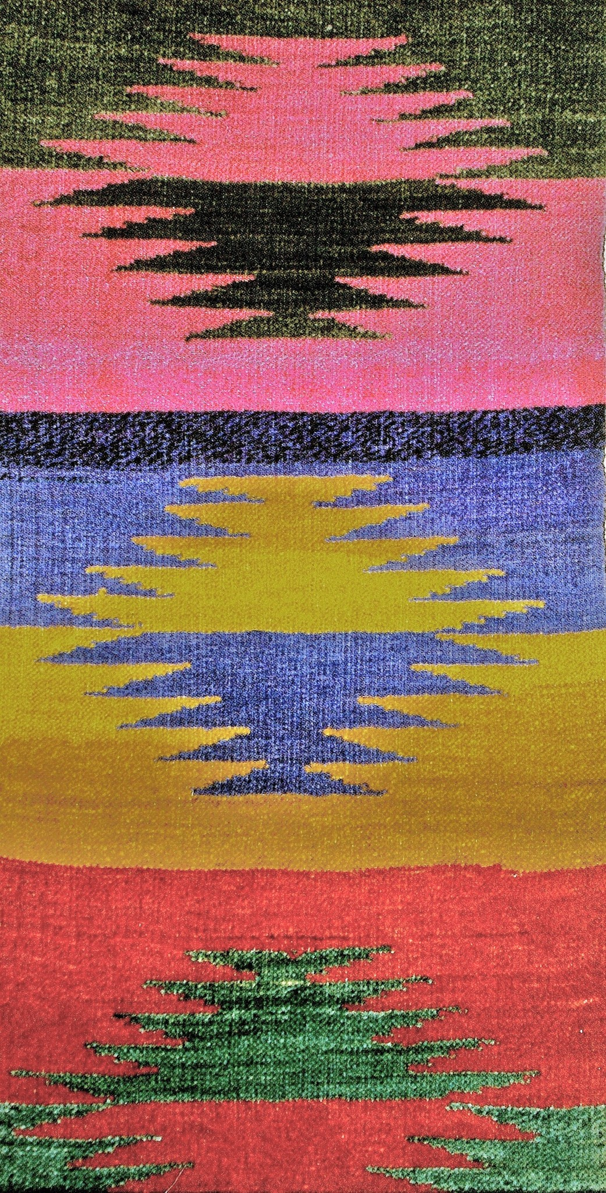
Фотографии по теме урока

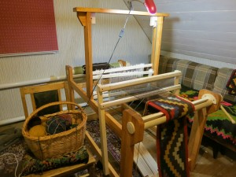

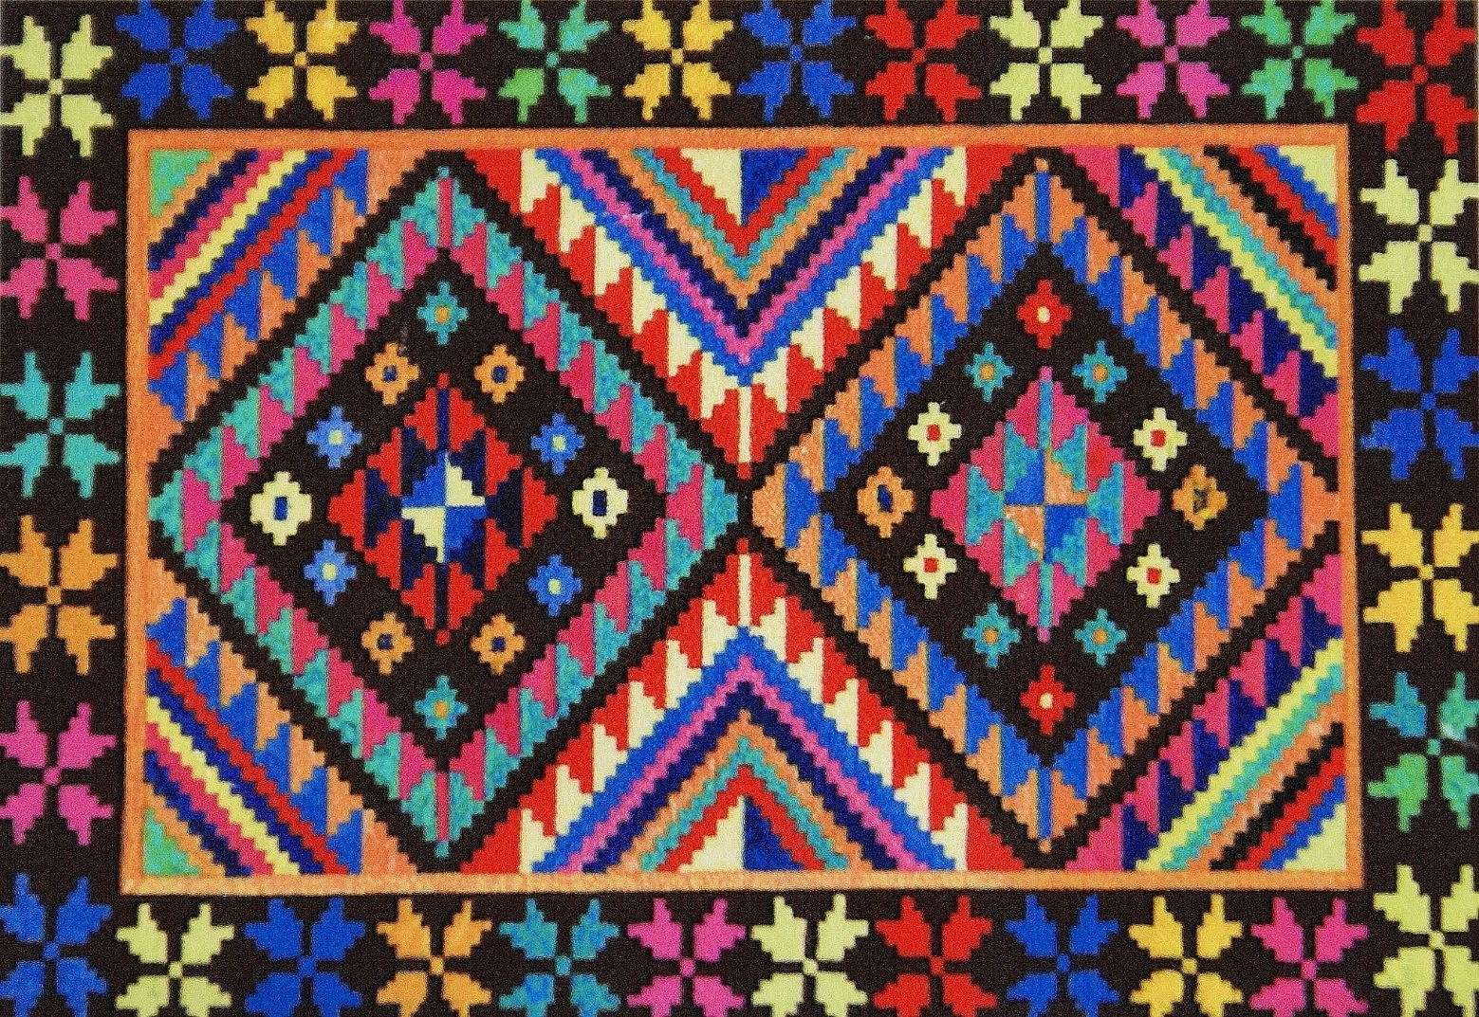

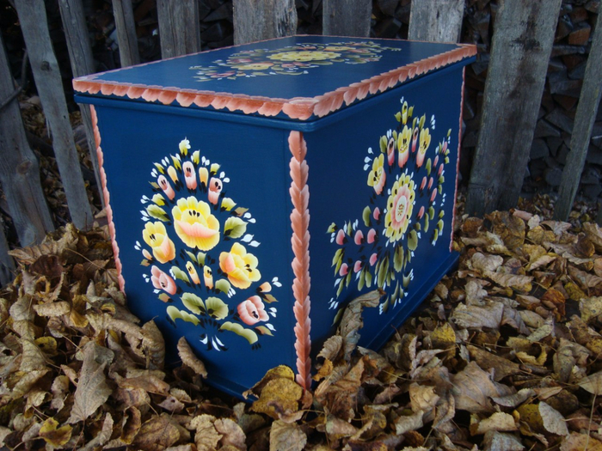
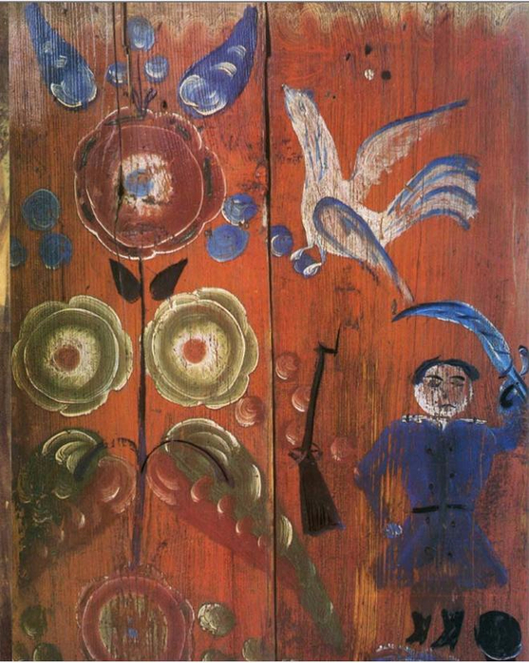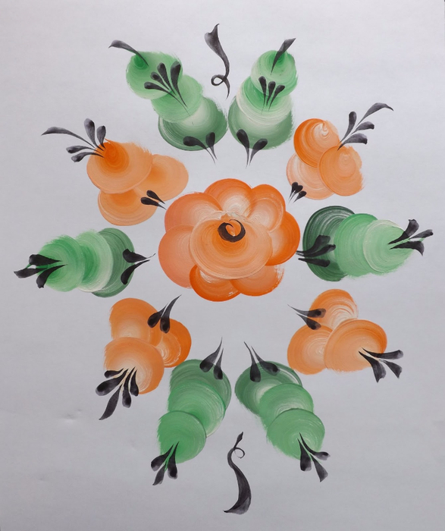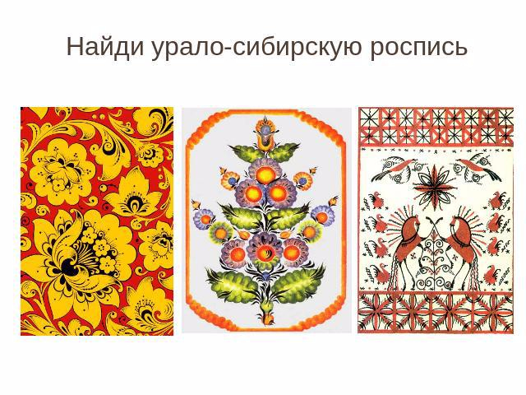

Приложение 2
Фотографии с уроков
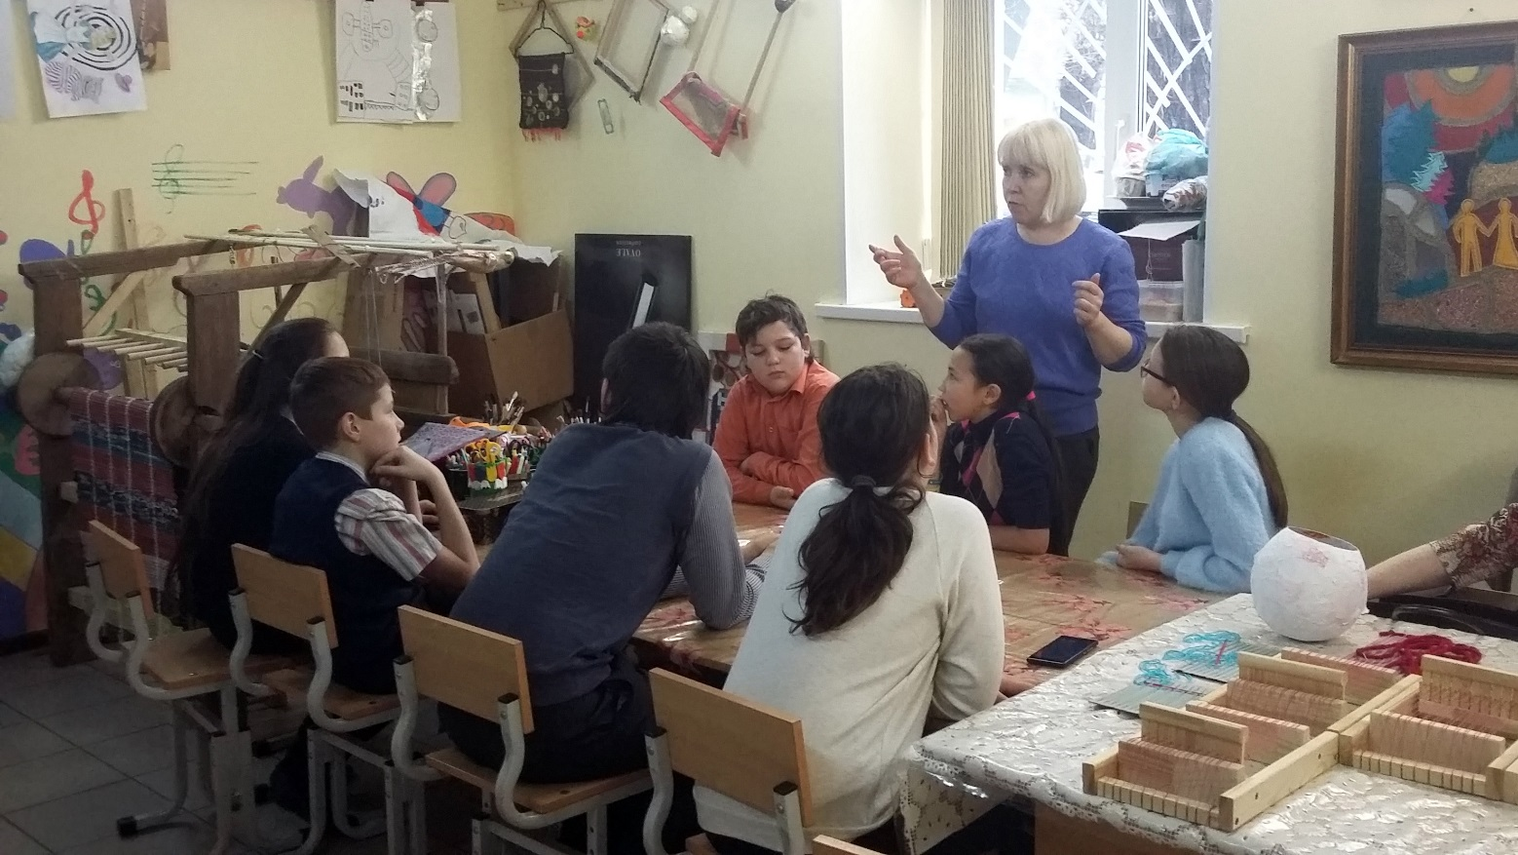

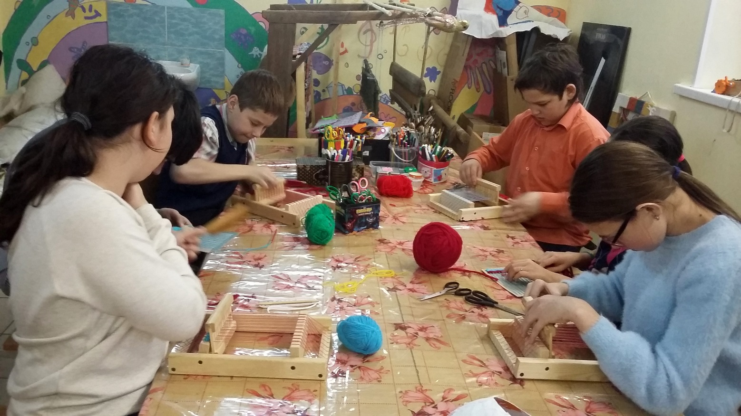

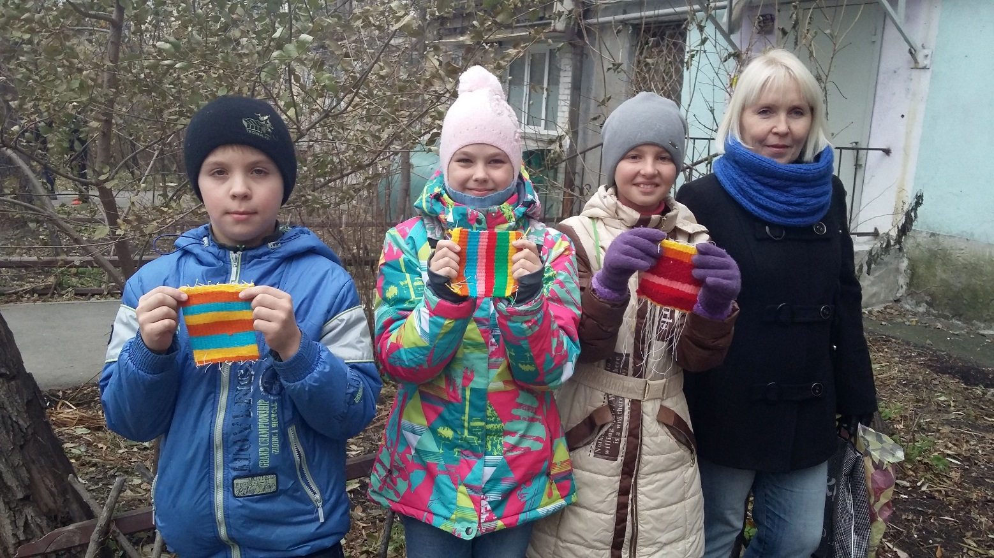

Этапы изготовления куклы-оберега
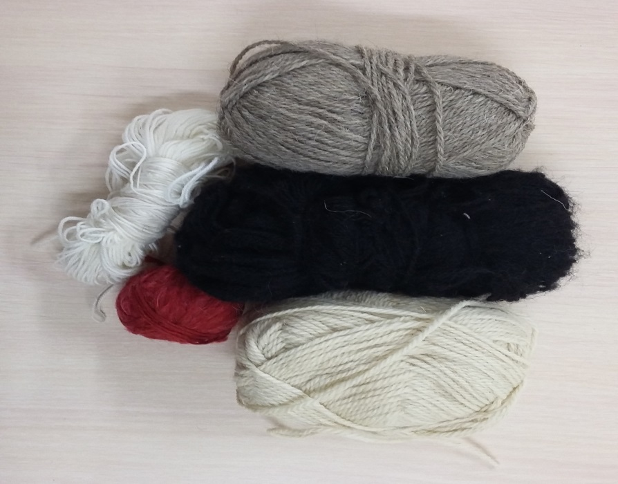
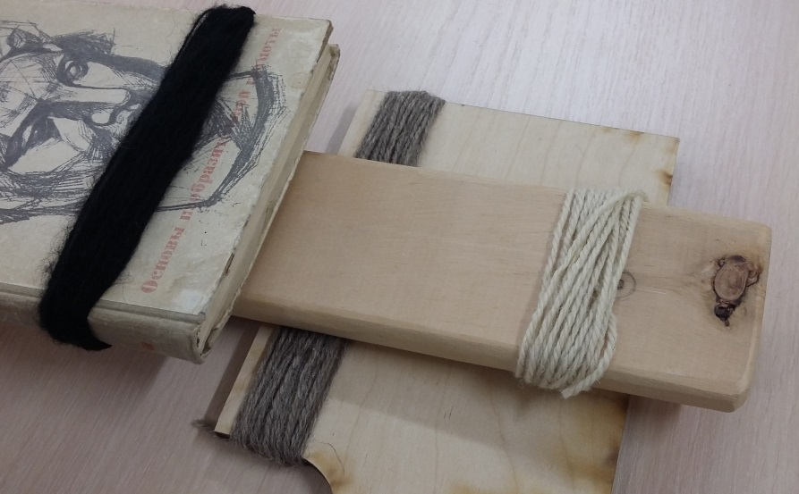
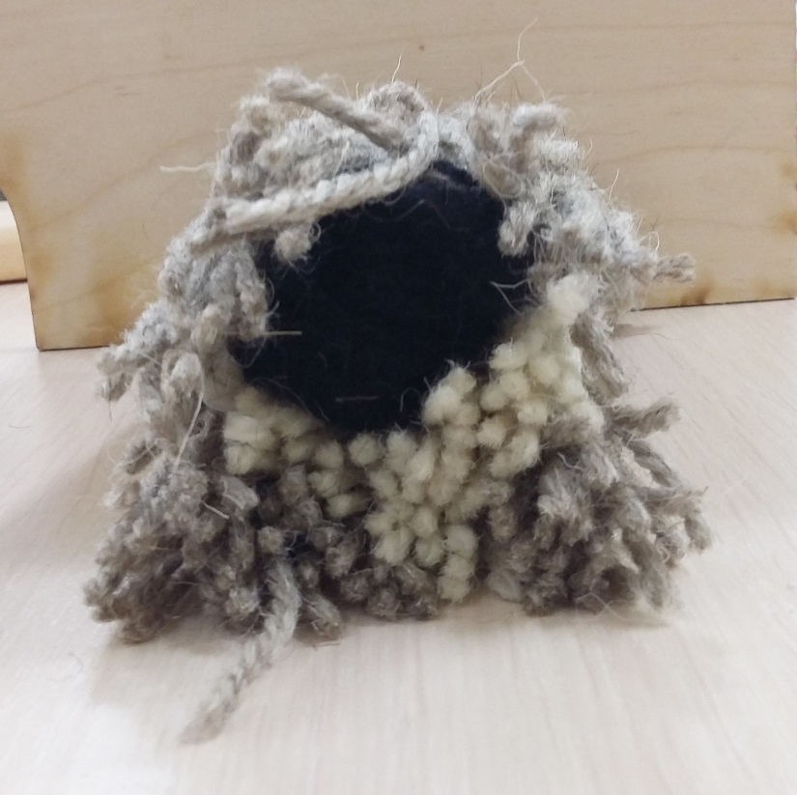

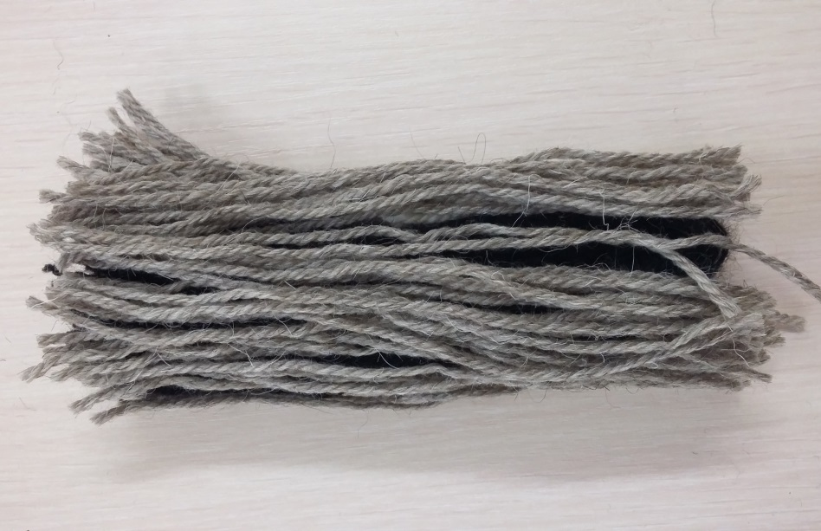
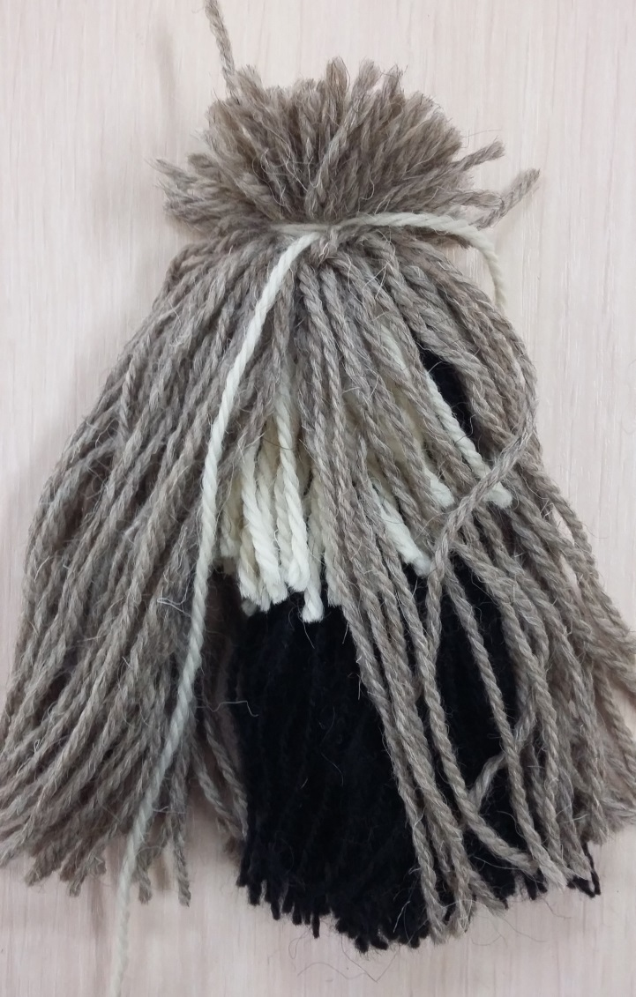
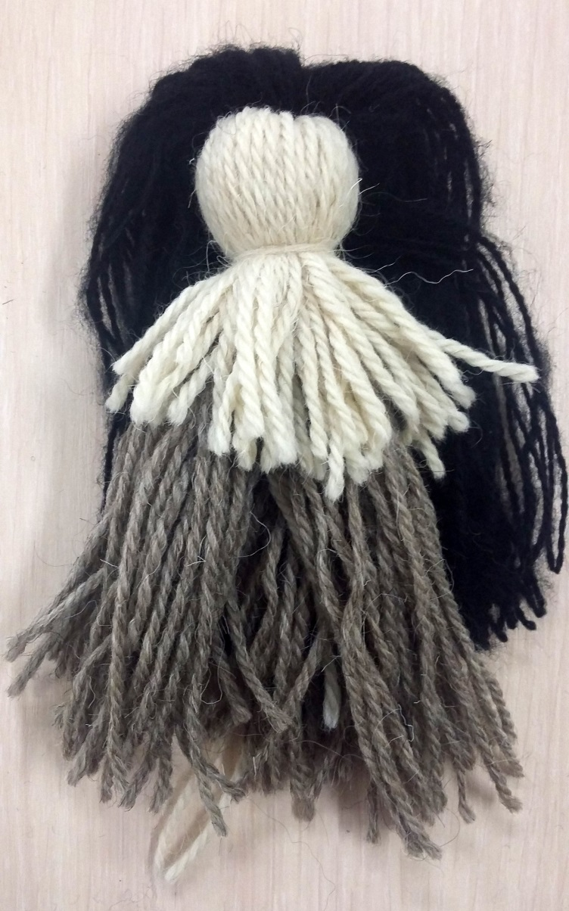
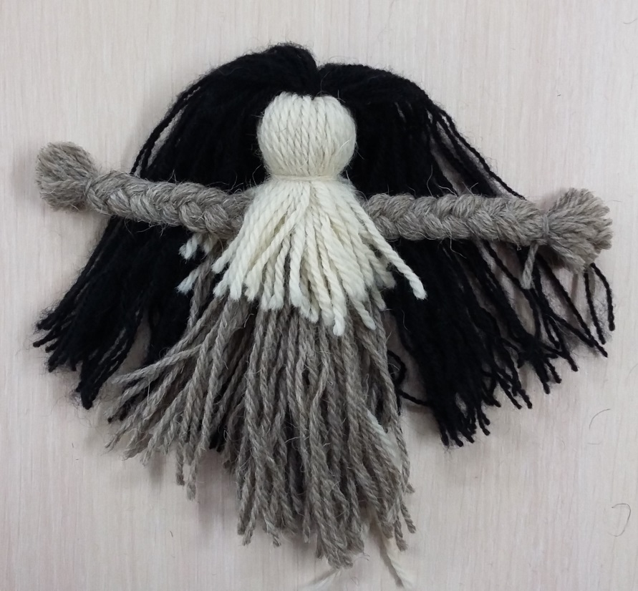

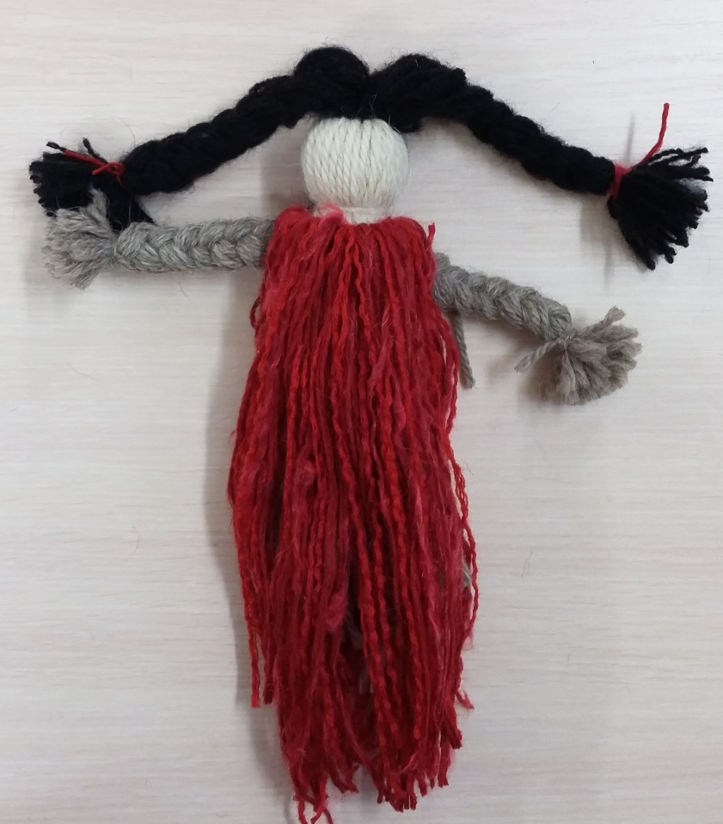
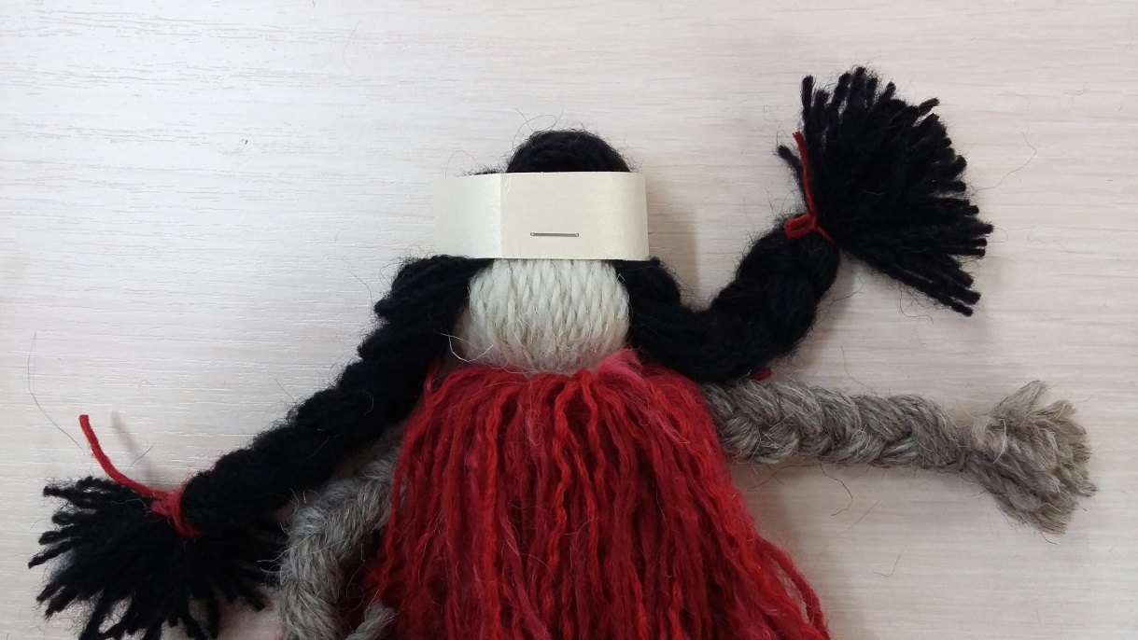
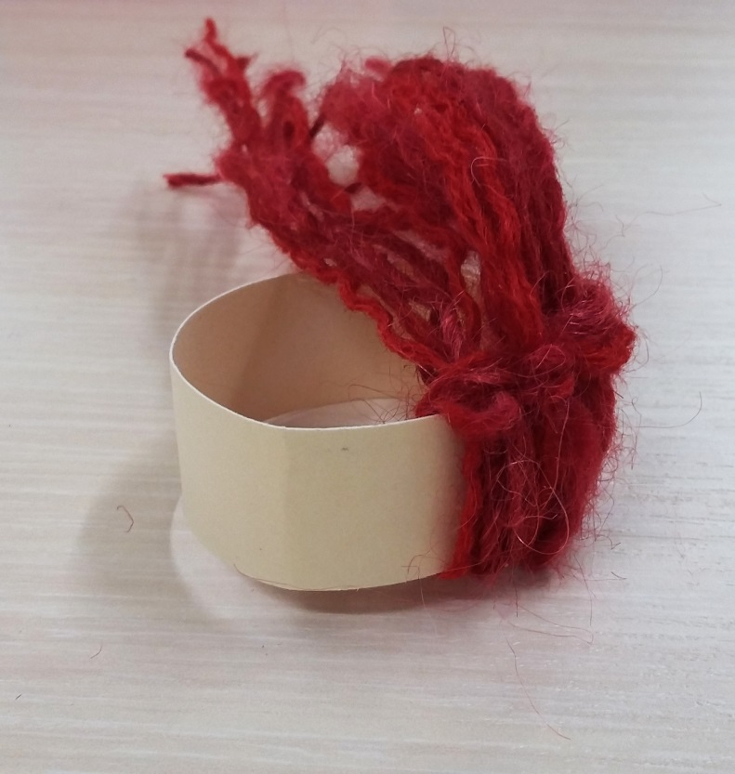
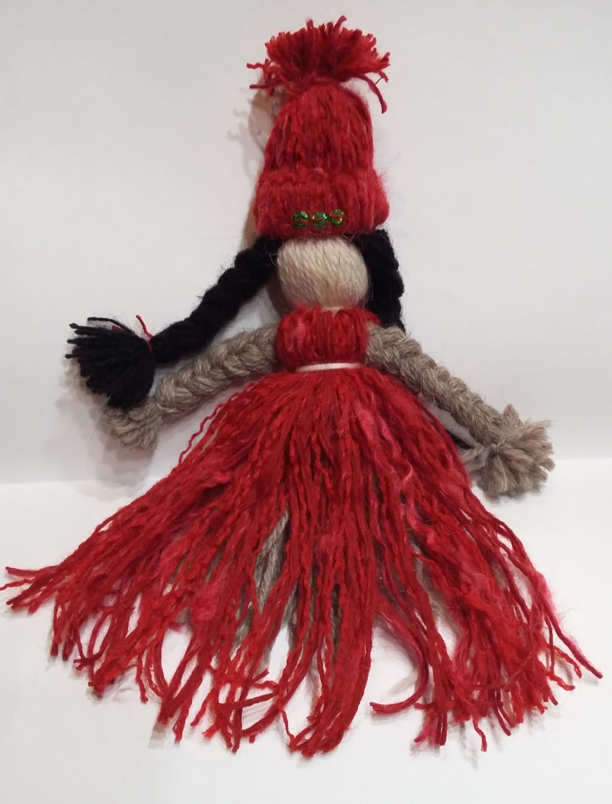

Фотографии с занятий
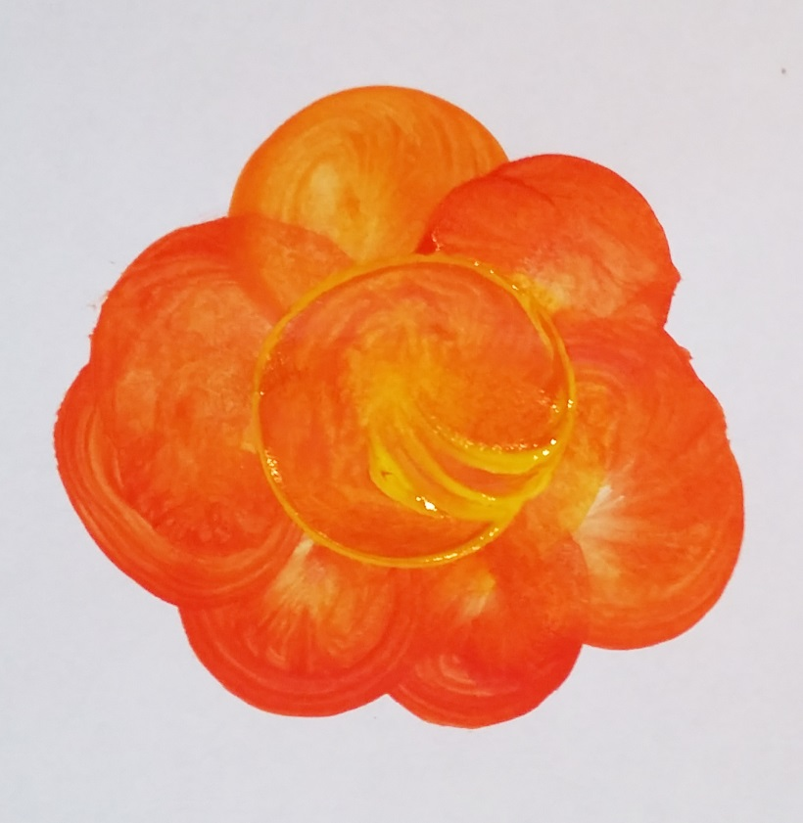

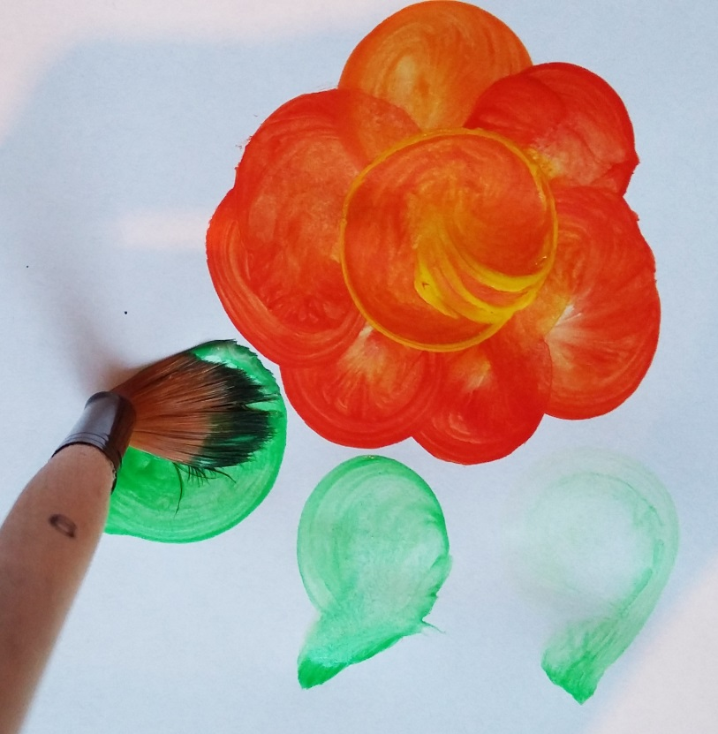
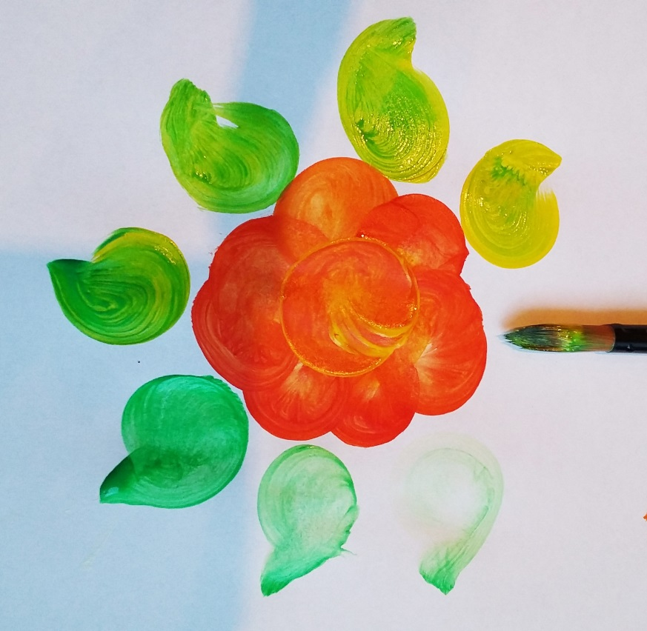
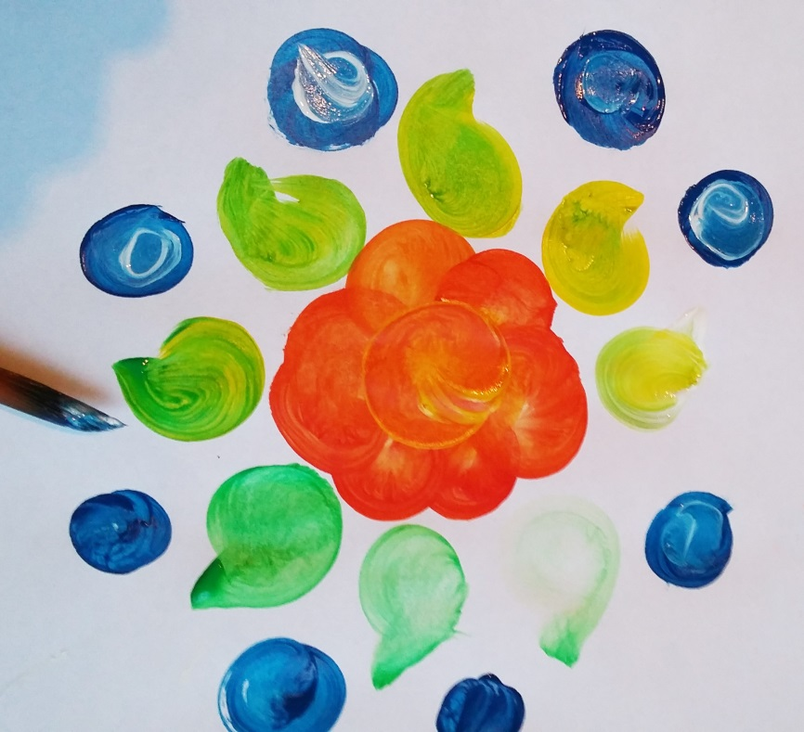
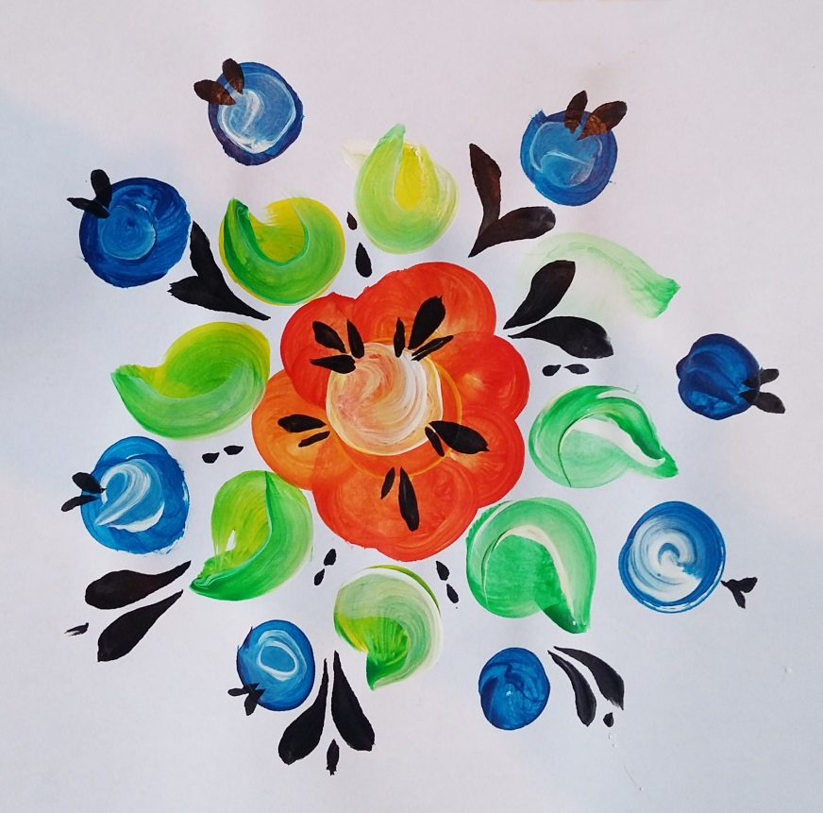
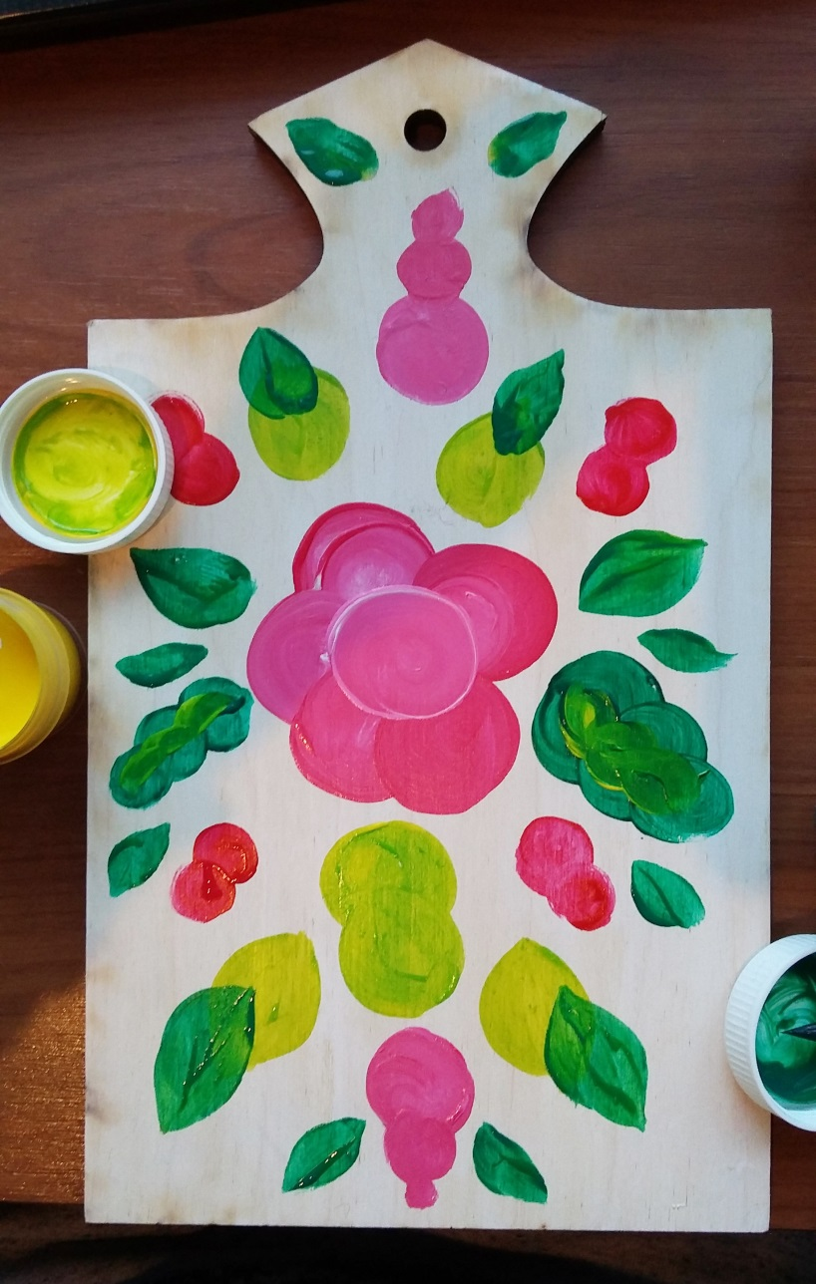

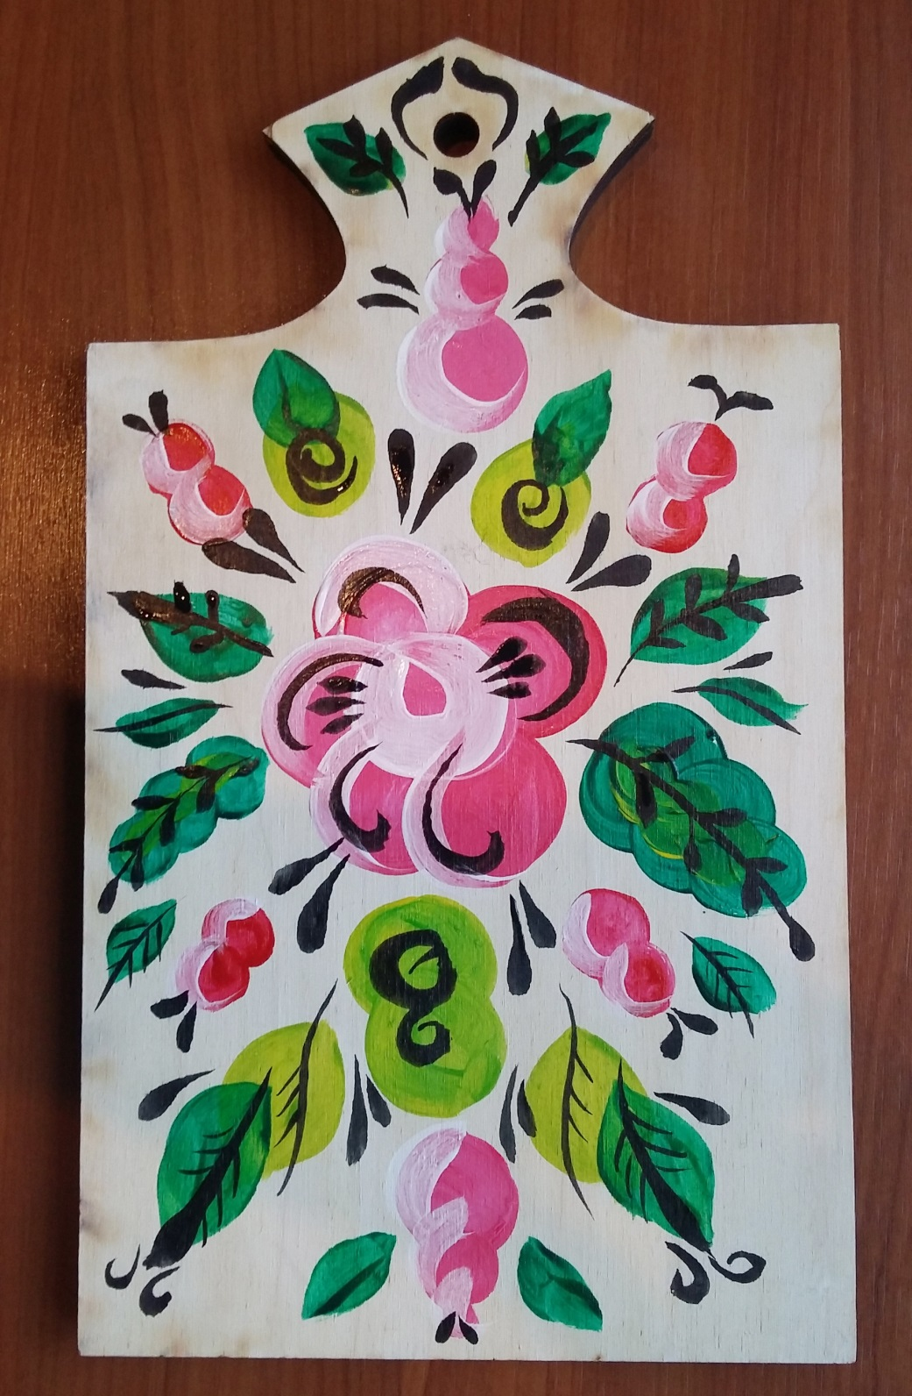

Приложение 3
(фотографии к теме № 1)

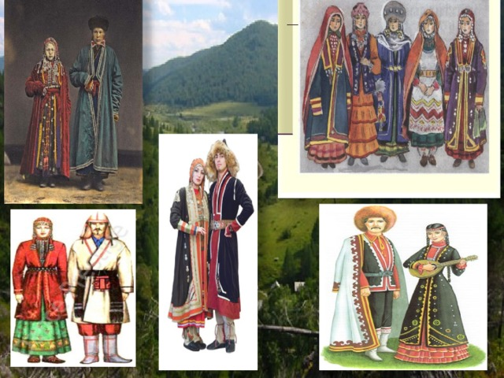

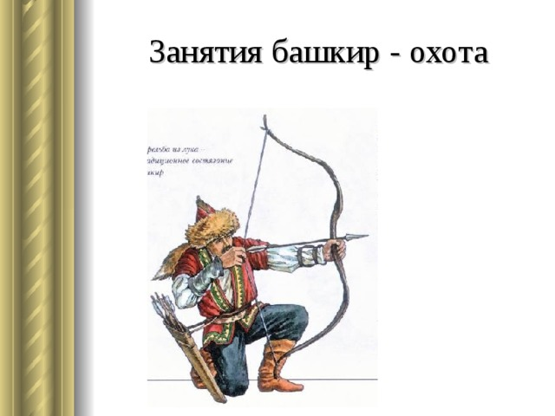

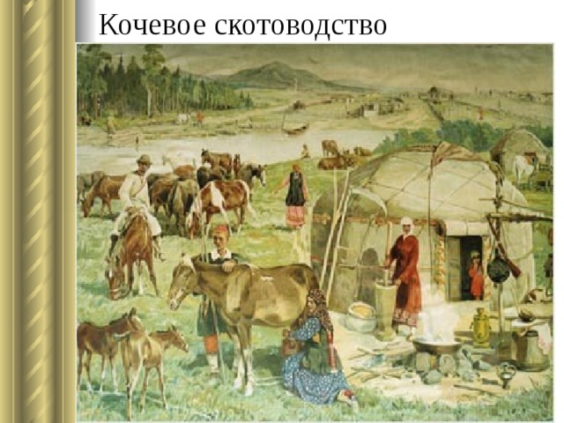
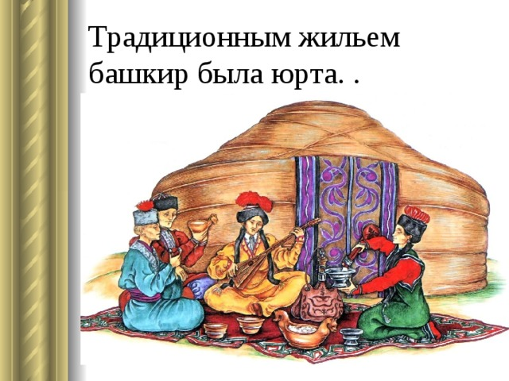

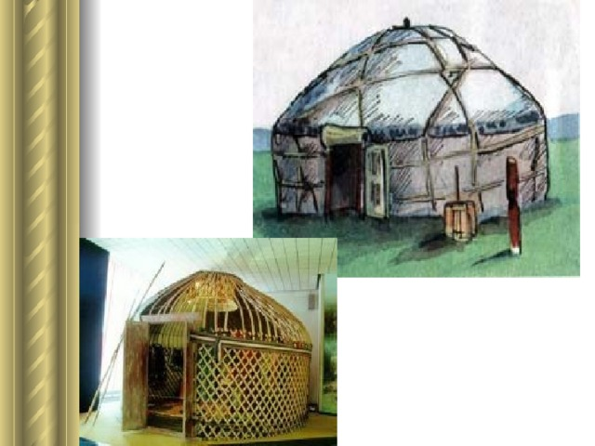
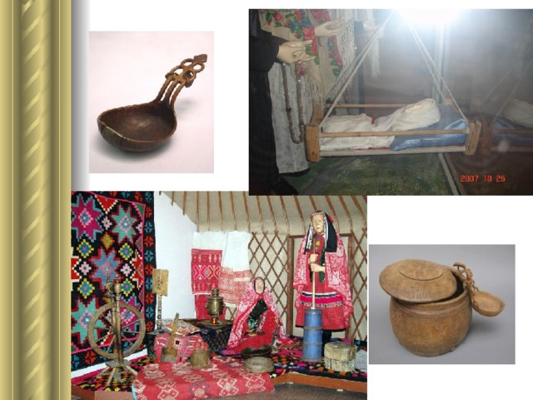

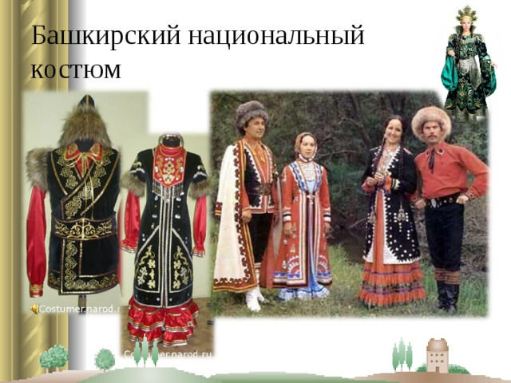

(фотографии к теме № 2)
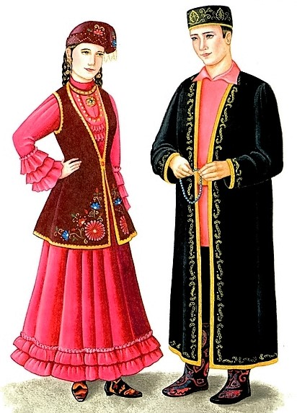

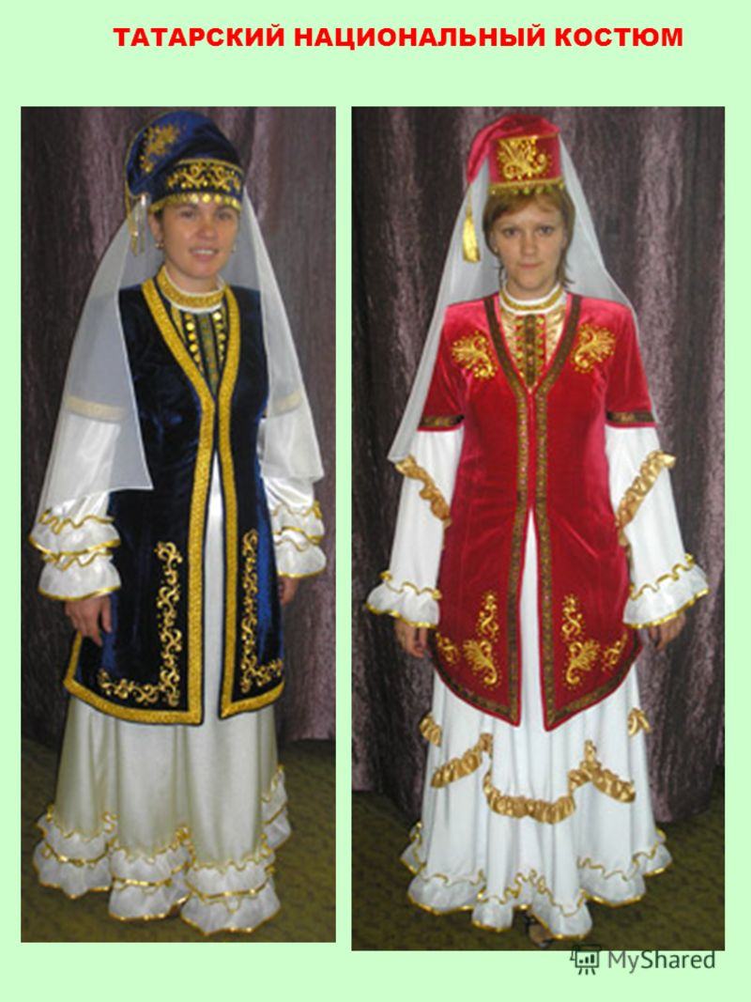

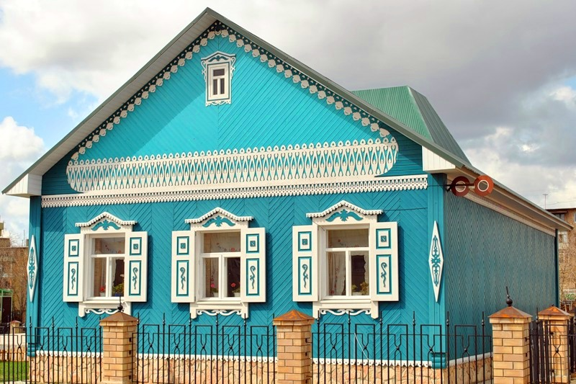

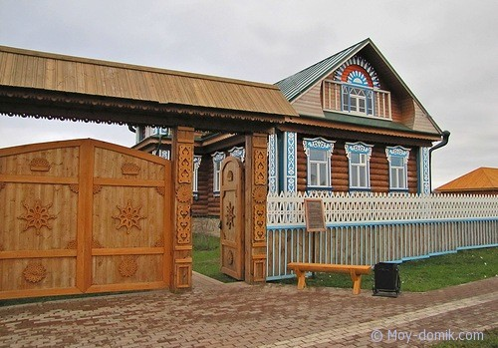

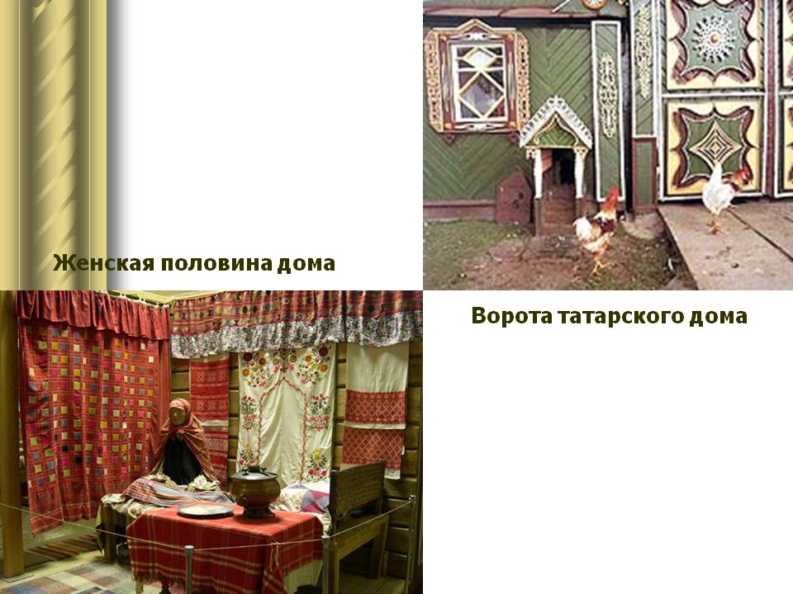

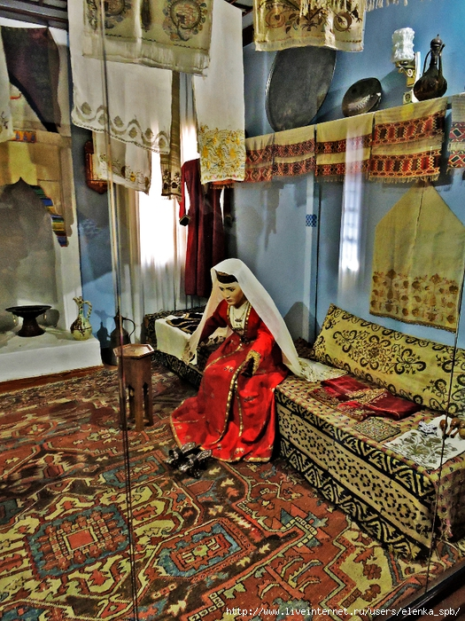

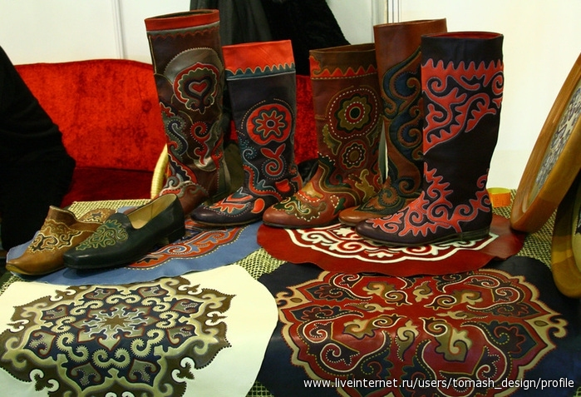

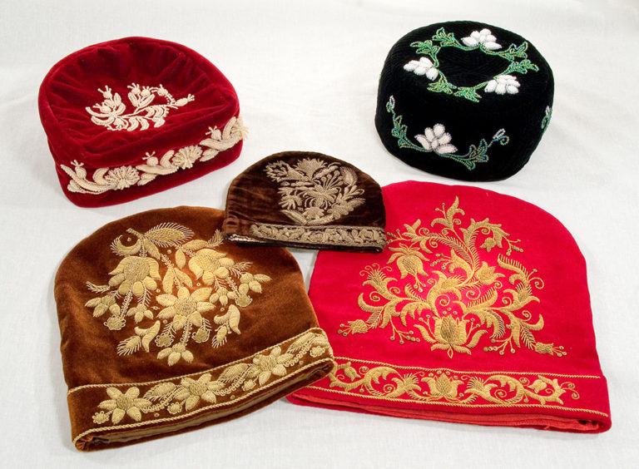

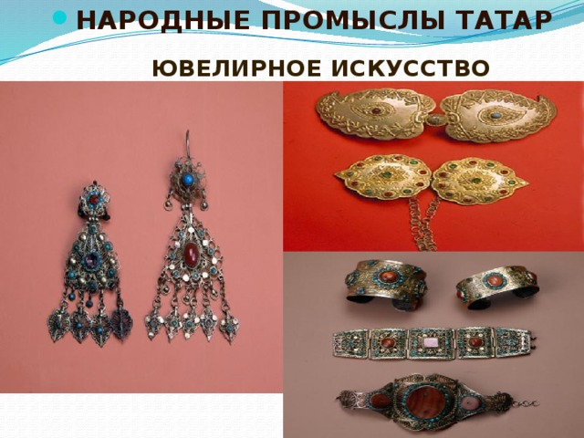

(фотографии к теме № 3)

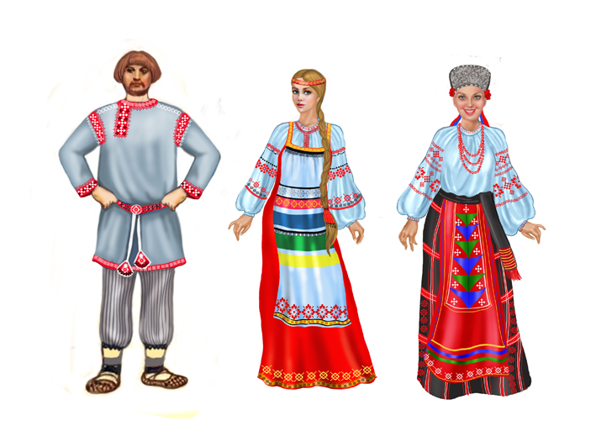

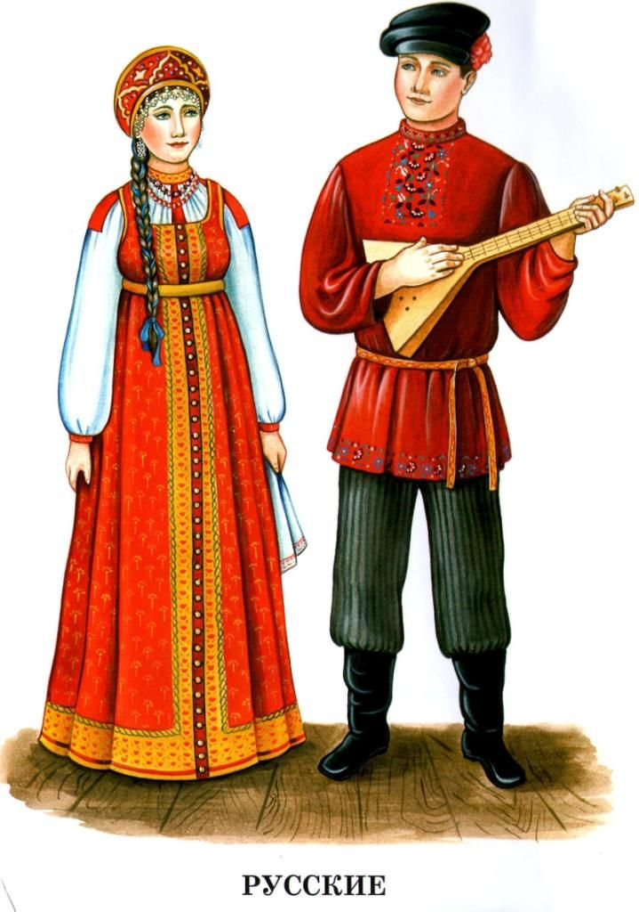

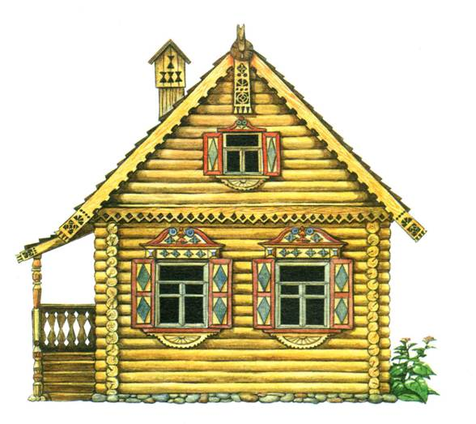

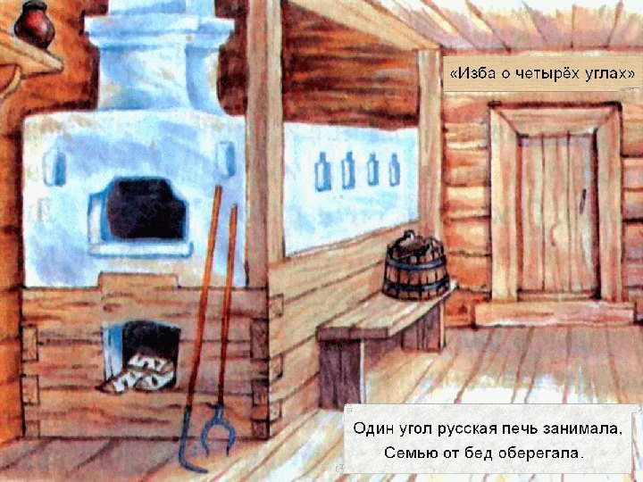

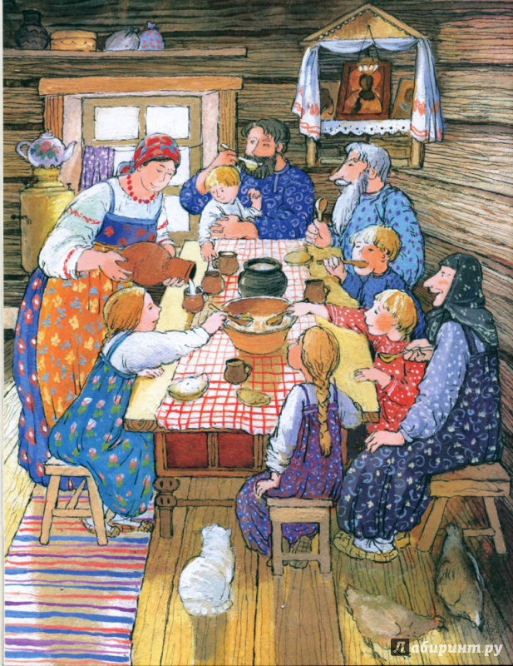

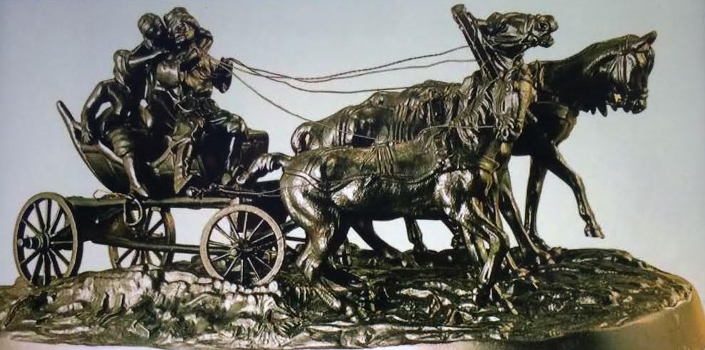

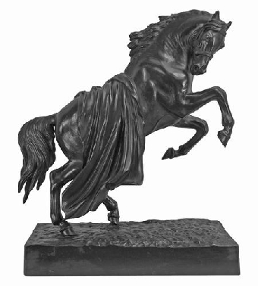

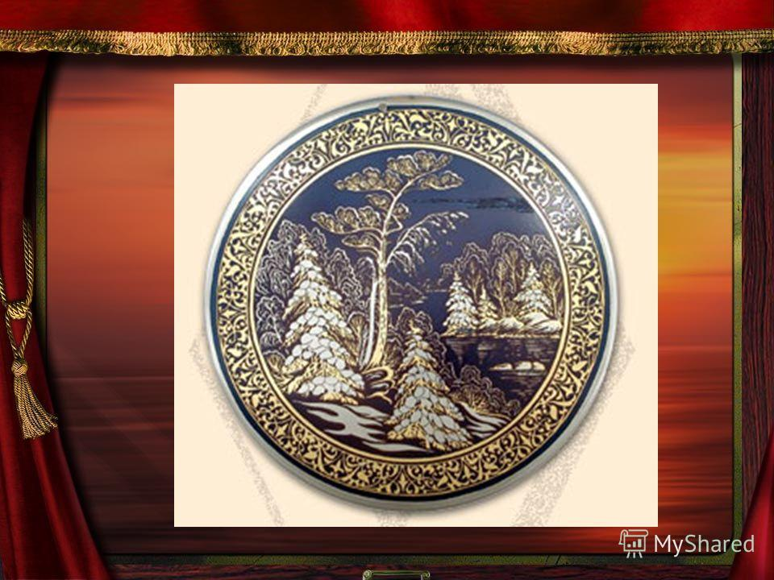

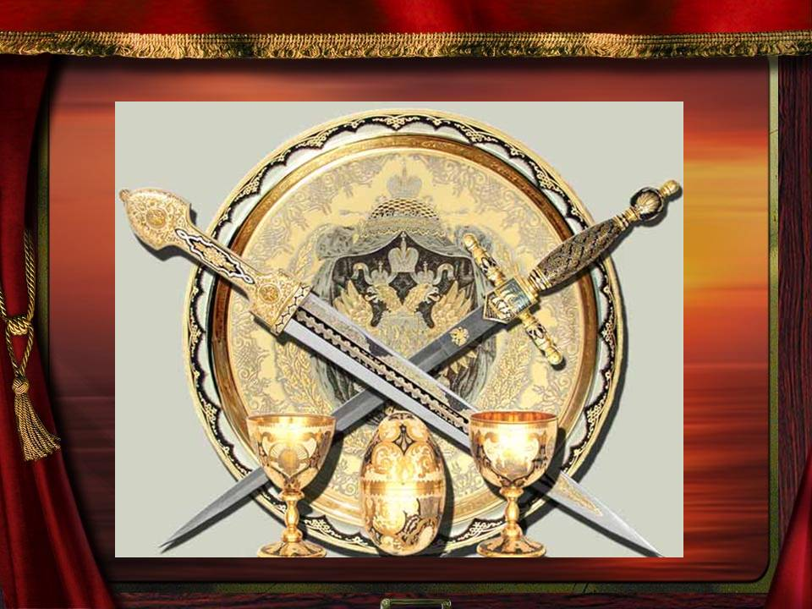

С.Н.Шитова. Народное искусство: Войлоки, ковры и ткани у южных башкир. Уфа, 2006.
Шариа́т — комплекс предписаний, определяющих убеждения, а также формирующих религиозную совесть и нравственные ценности мусульман. Шариатские предписания закреплены прежде всего Кораном и сунной пророка Мухаммеда и выступают источниками конкретных норм, регулирующих практически все сферы повседневной жизни мусульман. Термин шариат имеет широкое значение. Шариатом называют свод Божественных повелений и запретов, Божественный Закон, практические религиозные предписания мусульман, и ислам в целом.
https://ru.wikipedia.org/wiki/Калфак
Рудни́к (от слова руда) — горнопромышленное предприятие по добыче полезных ископаемых (преимущественно руды) подземным или открытым способом. На профессиональном жаргоне ударение в слове ру́дник часто делают на первом слоге.
http://www.liveinternet.ru/users/cvetana/post384938374

